EinDollarBrille e.V. präsentiert digitale Werkzeuge für die Augenversorgung und neue Methode zur Wirkungsmessung
- GoodVision App digitalisiert Patientenmanagement, Qualitätssicherung und Wirkungsmessung im Bereich der augenoptischen Versorgung
- Wirkungsindikator VALY macht Verbesserung des Sehvermögens durch augenoptische Versorgung messbar
- GoodVision App soll zukünftig auch Partnerorganisationen zur Verfügung stehen
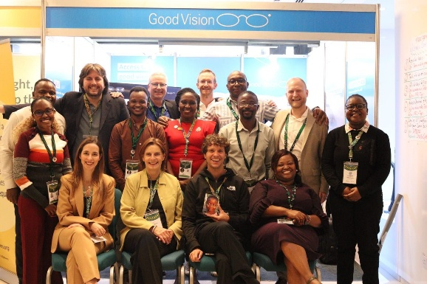 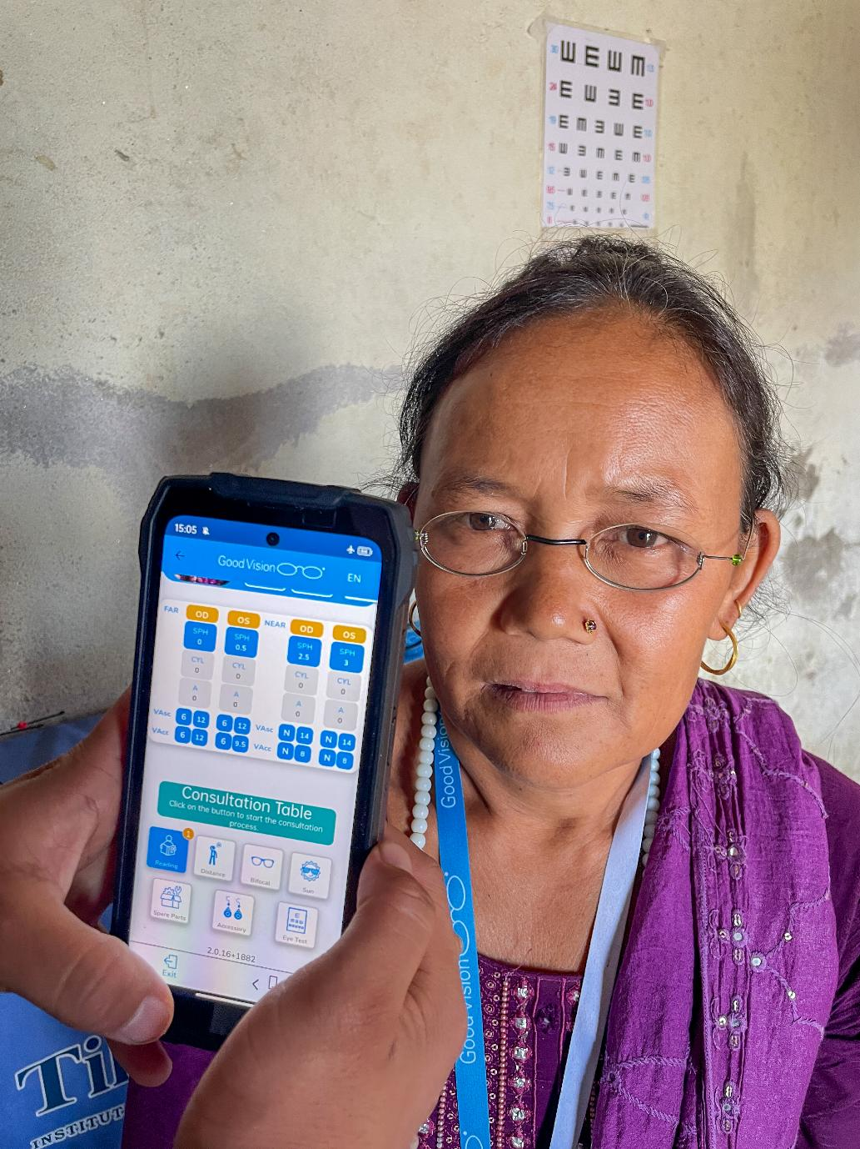 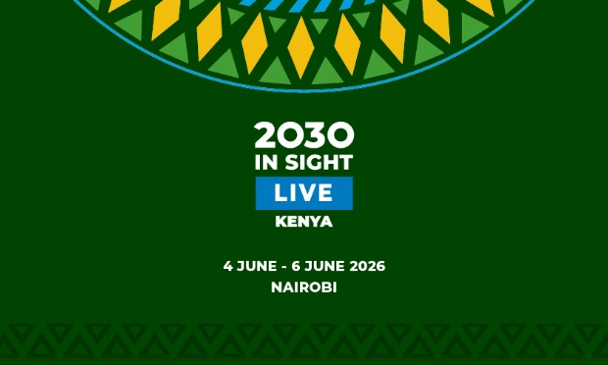
© EinDollarBrille / Links: Delegierte von GoodVision aus 6 Ländern / Mitte: Patientin in Nepal

Nairobi / Erlangen, 9. Juni 2026 – GoodVision, die internationale Dachorganisation des EinDollarBrille e.V., hat neue digitale Werkzeuge für eine wirksame, qualitativ hochwertige und effiziente augenoptische Grundversorgung entwickelt, um die Versorgungslücke in diesem Bereich in strukturschwachen Ländern zu schließen. Beim globalen Kongress der International Agency for the Prevention of Blindness (IAPB) „2030 IN SIGHT LIVE“ in Nairobi präsentierte die Organisation erstmals ihre GoodVision App sowie den neuen Wirkungsindikator „Vision Adjusted Life Years“ (VALY).
Hintergrund: rund 950 Millionen Menschen weltweit leiden unter korrigierbaren Sehbeeinträchtigungen, haben aber keinen Zugang zu optischen oder augenmedizinischen Leistungen oder können sich keine Brille leisten. Unbehandelte Fehlsichtigkeit ist damit eines der größten noch bestehenden globalen gesundheitlichen Probleme.
Effizientes Patientenmanagement – App ermöglicht auch Telerefraktion
Die GoodVision App begleitet den gesamten Diagnose- und Versorgungsprozess – vom Sehtest nach Aufnahme der Patientendaten über die Brillenversorgung bis hin zur Nachsorge. Digitale Patientenakten, standardisierte Abläufe und eine speziell für Regionen mit fehlender Infrastruktur entwickelte Offline-Funktion unterstützen lokale Fachkräfte dabei, Menschen auch in abgelegenen Gebieten zuverlässig zu versorgen und durch den Prozess zu leiten. Mithilfe von NFC-Technologie lassen sich zudem Patientendaten sicher zwischen verschiedenen Stationen eines Augencamps übertragen. Das reduziert Wartezeiten und vereinfacht Abläufe.
Über eine integrierte Funktion der App zur Telerefraktion können lokale Teams zudem Messergebnisse und Untersuchungsdaten mit Optometrist:innen an anderen Standorten teilen. So erhalten Patientinnen und Patienten auch dort Zugang zu fachlicher Expertise, wo ausgebildete Augenoptik-Fachkräfte kaum verfügbar sind. Dies verbessert die Qualität der Versorgung und erweitert ihre Reichweite.
VALY: GoodVision macht den Wert augenoptischer Versorgung messbar
Ein zentrales Element der App ist der neue Wirkungsindikator VALY (Vision Adjusted Life Years). Er misst direkt während der Versorgung, wie stark und wie langfristig sich das Sehvermögen eines Menschen verbessert. Das macht die Wirkung einzelner Maßnahmen ebenso sichtbar wie die Gesamtwirkung ganzer Programme.
Als spendenfinanzierte Organisation möchte GoodVision die Nutzung der App künftig auch anderen gemeinnützigen Partnern ermöglichen. Ziel ist es, gemeinsam Standards für eine qualitativ hochwertige Augenversorgung zu setzen, Lücken in den augenoptischen Angeboten der Gesundheitssysteme zu schließen, und die Wirkung von Programmen besser nachvollziehbar zu machen.
Die wichtigsten Funktionen der GoodVision App:
- Digitale Patientenakten
Sichere und mobile Dokumentation von Untersuchungen, Brillenversorgung und Nachsorge.
- Versorgungskontinuität
Begleitung des gesamten Prozesses der augenoptischen Versorgung - vom Sehtest über die Brillenabgabe bis zur Überweisung und Nachbetreuung.
- Qualitätssicherung
Standardisierte Abläufe und digitale Dokumentation unterstützen eine gleichbleibend hohe Versorgungsqualität.
- Offline-Funktionalität mit NFC-Technologie: Einsatz auch ohne stabile Internetverbindung möglich.
Schneller und sicherer Datenaustausch zwischen verschiedenen Stationen eines Augencamps.
- Telerefraktion: Fachliche Unterstützung durch Optometristinnen und Optometristen aus der Ferne zur Verbesserung von Diagnostik und Versorgung in entlegenen Regionen.
- Wirkungsmessung mit VALY: Erfassung der tatsächlichen Verbesserung des Sehvermögens und direkte Messung der Wirkung einzelner Maßnahmen und Programme.
- Datenbasierte Programmsteuerung: Unterstützung von Organisationen bei Planung, Auswertung und Weiterentwicklung ihrer Versorgungsangebote

„Für uns ist entscheidend, dass diese Werkzeuge möglichst vielen Menschen zugutekommen, deshalb möchten wir sie mit anderen Organisationen teilen. Denn wenn wir Qualität, Versorgungskontinuität und Wirkungsmessung gemeinsam verbessern können, profitieren am Ende die Menschen, die eine augenoptische Versorgung am dringendsten benötigen“ – erklärt Niko Kleinknecht, COO von GoodVision.
Über 2030 IN SIGHT LIVE
Der Kongress „2030 IN SIGHT LIVE“ der International Agency for the Prevention of Blindness (IAPB) gilt als wichtigste internationale Veranstaltung für Augengesundheit. Unter dem Motto „Unite for Impact“ diskutierten Fachleute, Organisationen und politische Entscheidungsträgerinnen und Entscheidungsträger in Nairobi (4.-6. Juni 2026) über Wege, den Zugang zu Augenversorgung weltweit zu verbessern.
Zu den Sprechern von GoodVision zählten unter anderen Thierry Nassouri, Program Director GoodVision Burkina Faso, Jackson Smith, Program Director GoodVision Liberia, Caio Abujamra, Präsident des Suel Abujamra Institute (GoodVision Brazil) und Alice Mwangi, Koordinatorin der Organisation für die Region Afrika.
Weitere Informationen: https://goodvision.org/iapb-congress-2026/

Service für Redaktionen:
Gerne vermitteln wir Ihnen Interviews. Bildmaterial und weitere Informationen stellen wir gerne auf Anfrage zur Verfügung. Mehr Informationen finden Sie auf www.eindollarbrille.de.
Pressekontakt: Vanessa Cognard, Leitung Kommunikation: presse@eindollarbrille.de , +49 9131 913 94 31
Anfragen Networking und Zusammenarbeit: Antje Christ, Global Networking: antje.christ@eindollarbrille.de

Über EinDollarBrille e.V. / GoodVision
Über 950 Millionen Menschen weltweit leiden laut einer WHO-Studie unter einer behebbaren Fehlsichtigkeit, verfügen jedoch nicht über die Mittel, sich eine herkömmliche Brille zu kaufen. Der EinDollarBrille e.V. (GoodVision Germany) hat es sich vor diesem Hintergrund zur Aufgabe gemacht, eine weltweite Versorgung mit qualitativ hochwertigen und dabei günstigen, robusten und individuell angepassten Brillen zu ermöglichen.
Der EinDollarBrille e.V. wurde 2012 von Martin Aufmuth, dem Erfinder der EinDollarBrille, gegründet und ist als gemeinnützig anerkannt. Die Ausbildung der Brillenproduzenten und der Aufbau des Projektes in den 11 Programmländern in Afrika, Asien und Südamerika werden durch Spenden finanziert. Das Projekt ist nachhaltig: Der Verkaufserlös der Brillen trägt dazu bei, die Gehälter der lokalen Fachkräfte und das Material für neue Brillen zu erwirtschaften. Die Materialkosten für eine Brille liegen bei rund einem US-Dollar, der Verkaufspreis bei zwei bis drei ortsüblichen Tageslöhnen. Das hat die Zugangsbarrieren zu Brillen für Millionen von Menschen drastisch gesenkt.
Darüber hinaus treibt die Organisation die Versorgung abgelegener und strukturschwacher Regionen mit augenmedizinischen Untersuchungen voran, insbesondere Katarakt-OPs. Zusätzlich schult GoodVision neben augenoptische Fachkräfte auch spezialisierte Pfleger:innen. Ziel ist die Gewährleistung einer augenoptischen Grundversorgung und deren Integration in die öffentlichen Gesundheitssysteme in den Programmländern, um frühzeitige Prävention, Vorsorgeuntersuchungen und Behandlungen für Bedürftige sicherzustellen.

